《思想筑基，师德铸魂》师德讲座心得体会

今天我们教师线上教育教学“师德铸魂行动”中，我认真学习，深入思考，结合自身教育行为，有以下体会：

教师是人类灵魂的工程师，师德是教师的立身之本。“学高为师，身正为范”，这是著名学者陶行知先生的名言，这就说明一个教师的德行与知识渊博更为重要。

知识让一个人学会做事，德育让一个人学会做人，教师要成为良好道德品格的践行者和示范者。课堂是育人的主阵地，教师应把上好课当做最崇高的师德，教师要加大精力投入，认真钻研教学方法，充分利用现代教育技术手段，引导学生自主学习，充分激发学生潜能，注重对学生的思想品德教育，精心为学生上好每一节课。

教师应以师德为量尺，时刻恪守职业道德，规范从教行为，教师要从自我做起，率先垂范，做出表率，以高尚的人格感染人、以整洁的仪表影响人、以和蔼的态度对待人、以丰富的学识引导人、以博大的胸怀爱护人，只有这样学生们才会“亲其师，信其道”，进而“乐其道”。

选择了教师这个职业，就要忠诚于人民的教育事业，无怨无悔，不计名利。教师要将学生的前途命运与自身的前途命运紧密结合，以生为本，热心关爱学生，要从思想上、政治上、文化上充实自我的素质，修身律己潜心问道。

良好的师德需要教师的自觉践行，教师既要有坚实的理论学术功底和广博的知识，还要有坚定正确的政治方向和足够丰富的经验，培养对现实问题有敏锐的观察力，透彻的分析力和强大的说服力。只有把育人做好了，以自己的德行成功感化学生，才能事半功倍。

作为教育工作者，我们身上的责任是重大的，作为一名教师要践行为人之道、为师之道，时刻谨记“德行天下，师德铸魂

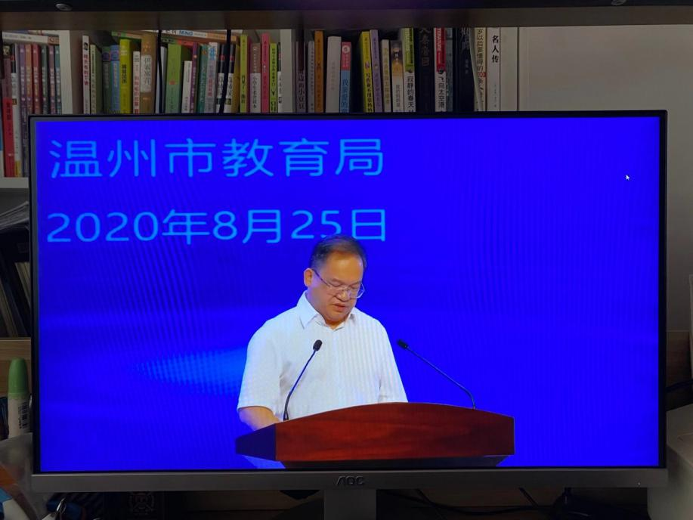

陈琼琼

2020年8月26日